وزارة التربية الوطنية. مديرية التربية لولاية الجزائر وسط.
متوسطة شكيب أرسلان - الأبيار السنة الدراسية: 2024/2025
المستوى: السنوات الثانية متوسط. المدة: ساعة واحدة.
الفرض الثالث في مادة العلوم الفيزيائية و التكنولوجيا
الوضعية الأولى :(06 ن )
1- صنف المواد التاية في الجدول التالي:
مسمار حديدي –صفيحة ألمنيوم – قطعة نقود من النيكل - مسطرة بلاستيكية - فحم – دبابيس فولاذية - سلك نحاسي.
مواد لا مغناطيسية | مواد مغناطيسية
...........................................................................  ......................................................................... | ...........................................................................  .........................................................................
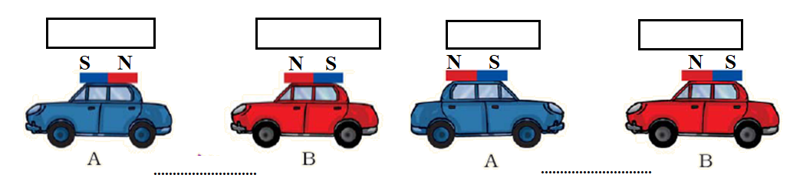
2- حدد باسهم جهة حركة كل سيارة (لعبة) في كل حالة مع تسمية الفعل الحادث بينهما:

الوضعية الثانية :(06 ن )
سقط مفتاح منزل عامر من جيبه في حفرة ذات فتحة ضيقة بجانب مستودع الخردوات ( مصنوع من الفولاذ):
1-اقترح طريقة مناسبة لاستخراج المفتاح الفولاذي :.....................................................
.......................................................................................................................
*بعد اخراج المفتاح من الحفرة و عند الوصول للمنزل لاحظ عامر التصاق المفتاح بقطعة نقدية حديدية كانت بجيبه .
2- فسر ماذا حدث للمفتاح:.........................................................................................
-حدد طريقة المغنطة:............................... -حدد نوع المغنطة:.....................................
U3- ارسم خطوط الحقل المغناطيسي لكل من المغناطيس المستقيم و المغناطيس ذو الشكل

إقلب الورقة

الوضعية الادماجية ( 8 نقاط):
قام فارس بركوب دراجته و الذهاب للمتجر على طريق مستقيم و فق مخطط السرعة التالي:
1: * اكمل الجدول التالي:
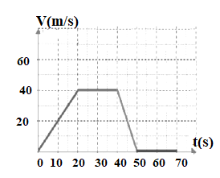
طبيعة الحركة | نوع السرعة | المجال الزمني | المرحلة
…………… | …………… | …………… | 01
…………… | …………… | …………… | 02
…………… | …………… | …………… | 03
…………… | …………… | …………… | 04
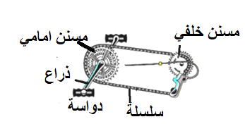
* حدد قيمة السرعة الاعظمية من خلال المخطط:.......................
2- لاحظ الوثيقة المقابلة تمثل عناصر نقل الحركة للدراجة:

-اشرح كيفية نقل الحركة للدراجة:....................................................
......................................................................................................................................................................................................................................................................................................................................................................................................................................................................................................................................................................................................................................
3-قدم (02) محاسن و (02) مساوئ نقل الحركة بالسلاسل:
مساوئ نقل الحركة بالسلاسل | محاسن نقل الحركة بالسلاسل
1:........................................................  2:........................................................ | 1:..........................................................  2:.........................................................

اللقب والاسم: ...................................................
القسم: ...................................

